Opdracht 1: bevraag de studenten database - operatoren

Schrijf de volgende queries.

1. Toon de studenten met een ID groter dan 593232 maar kleiner dan 600252

- Doe dit met de kleiner dan en groter dan operator

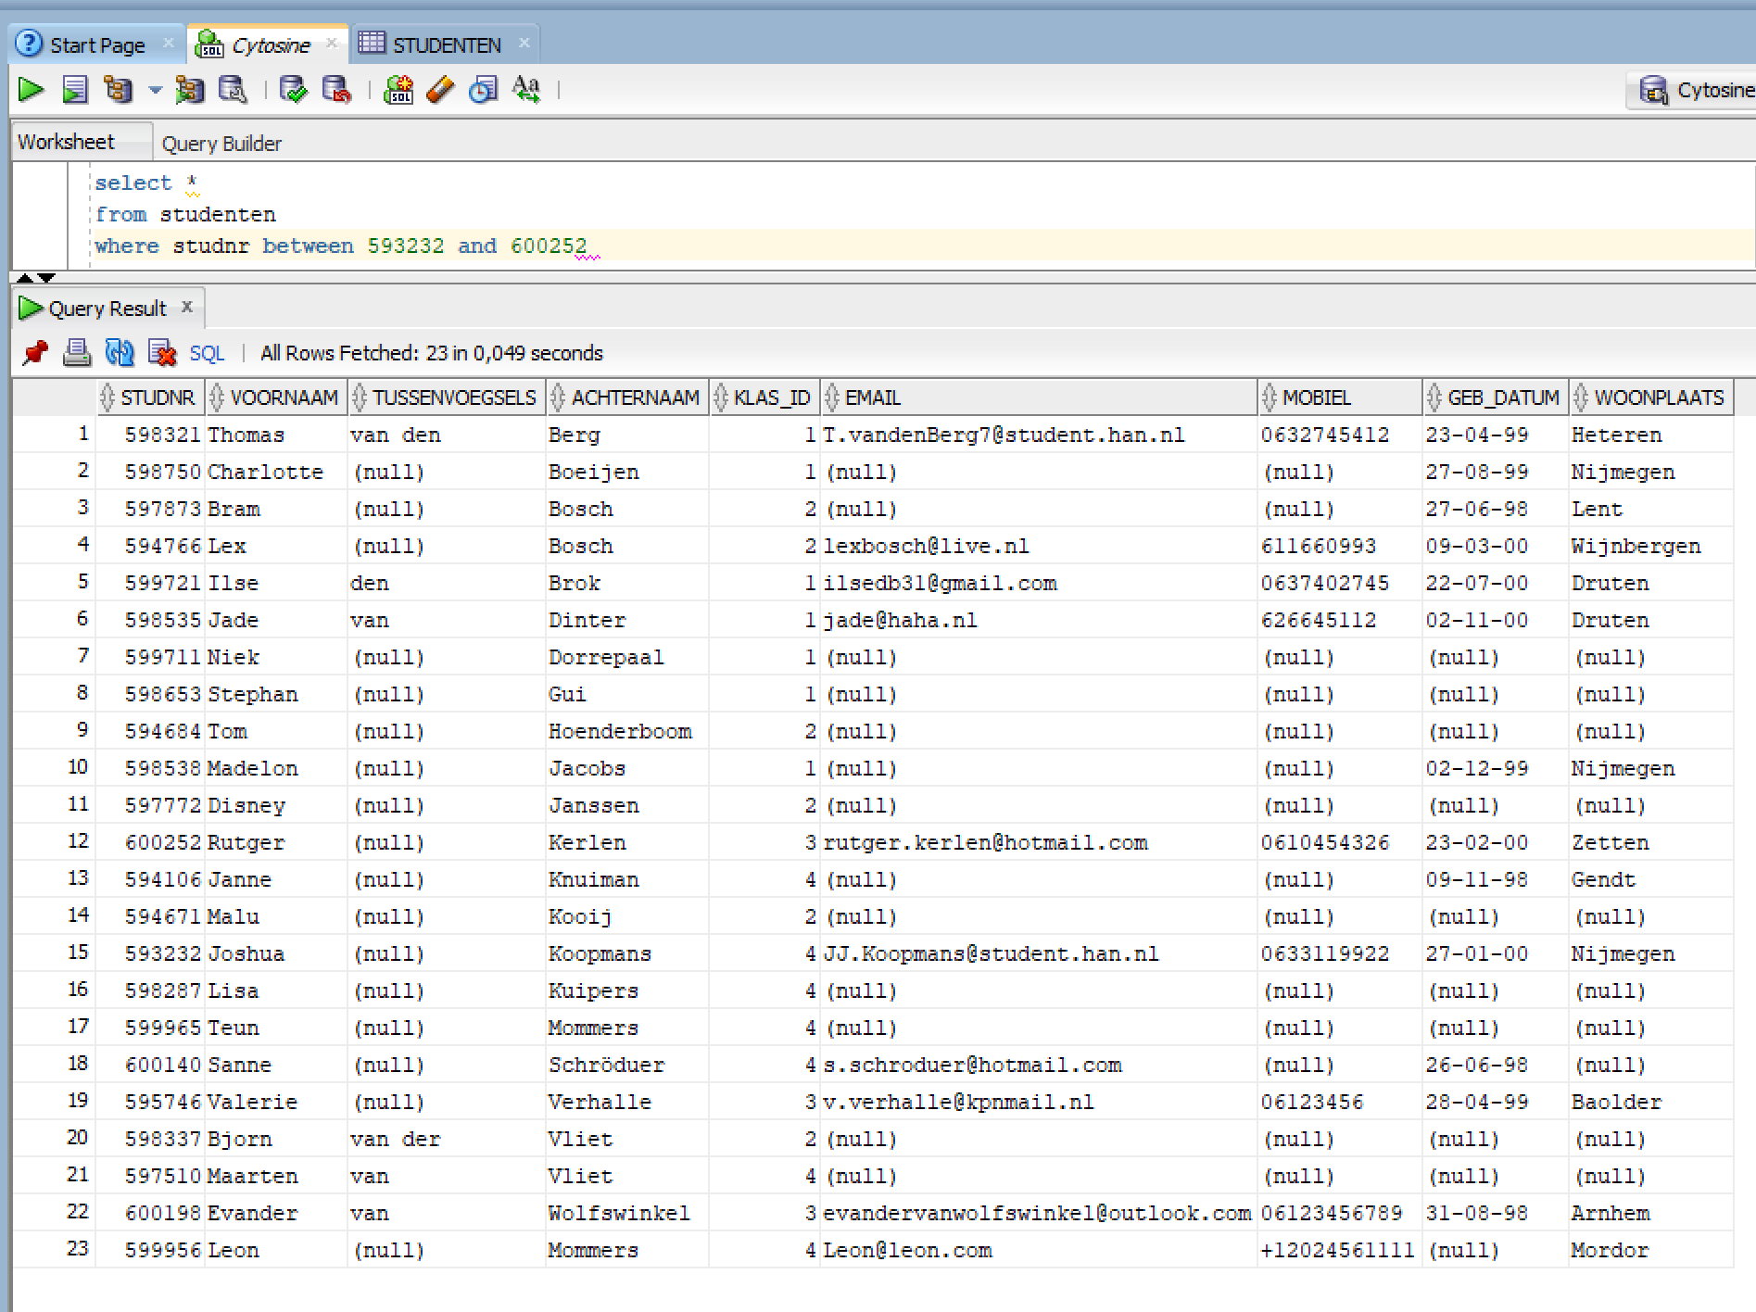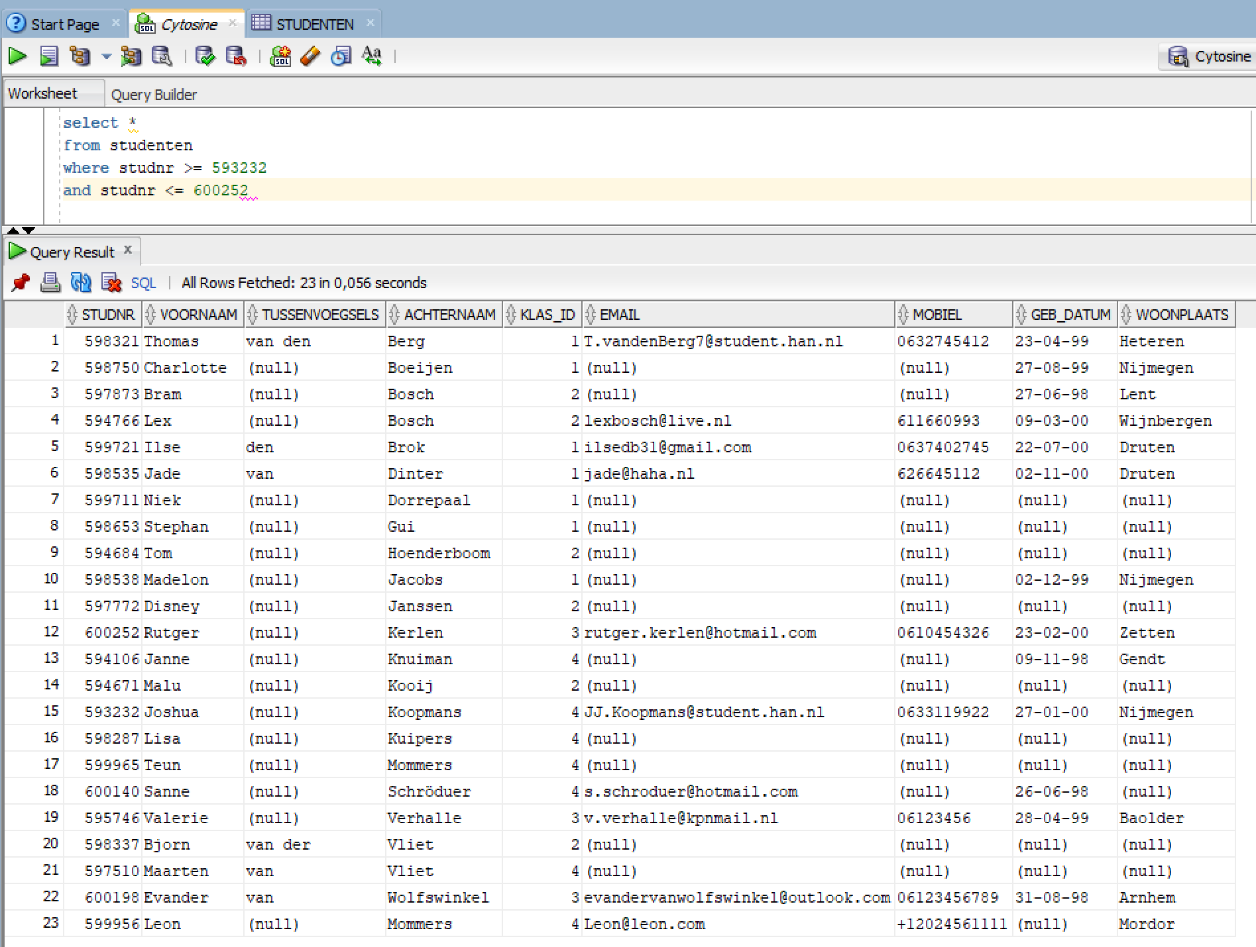- Doe dit met de between operator

b) Toon de studenten met een ID 558322, 600997, 581613 en 605424.

- Doe dit met vergelijkingsoperatoren in combinatie met logische operatoren.

- Doe dit met de **in** operator

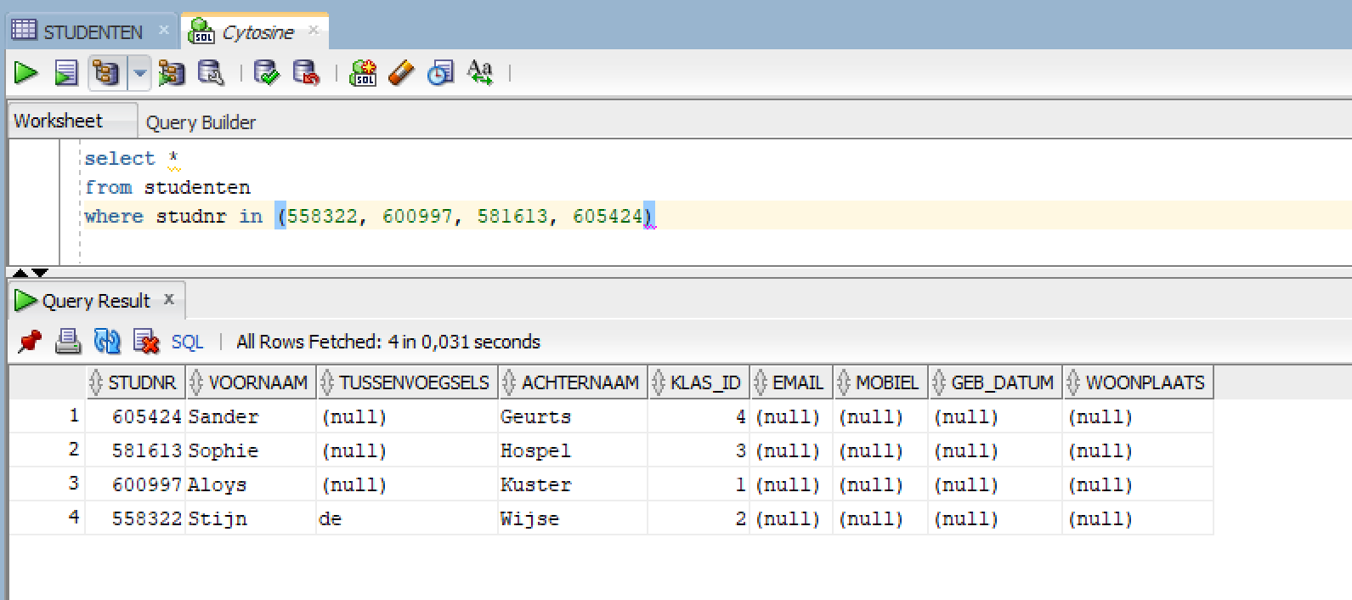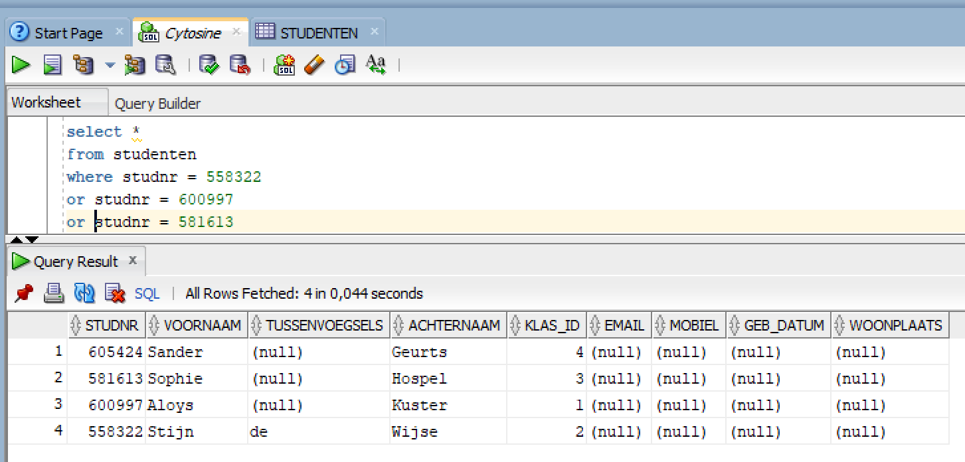

1. Toon alle studenten die niet in Nijmegen, Arnhem, Den Bosch of Groesbeek wonen

↓

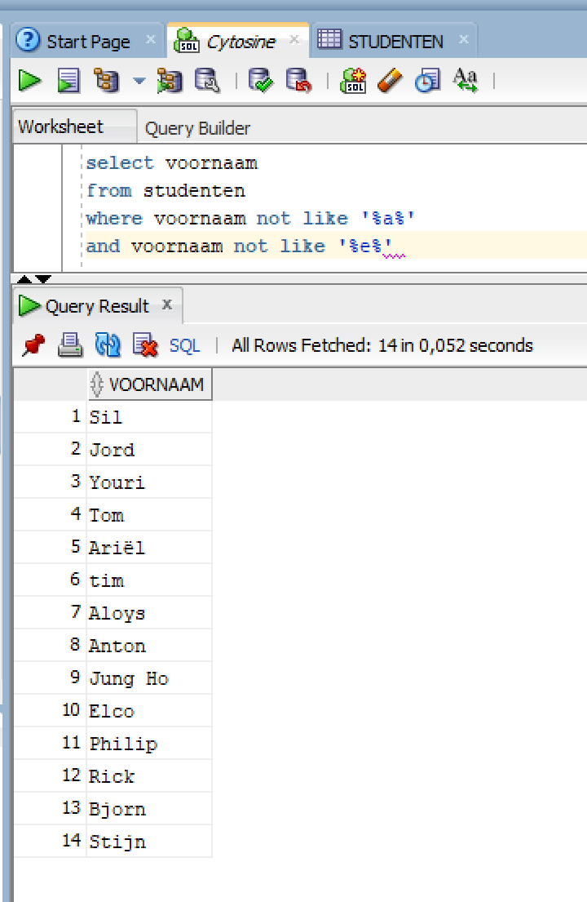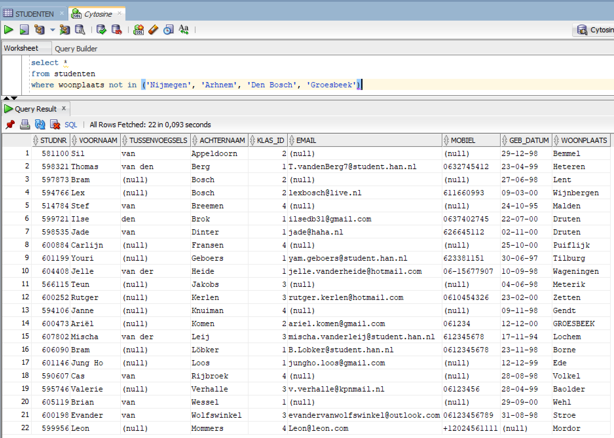

d) Toon alle studenten die geen a en geen e in de voornaam hebben

🡪

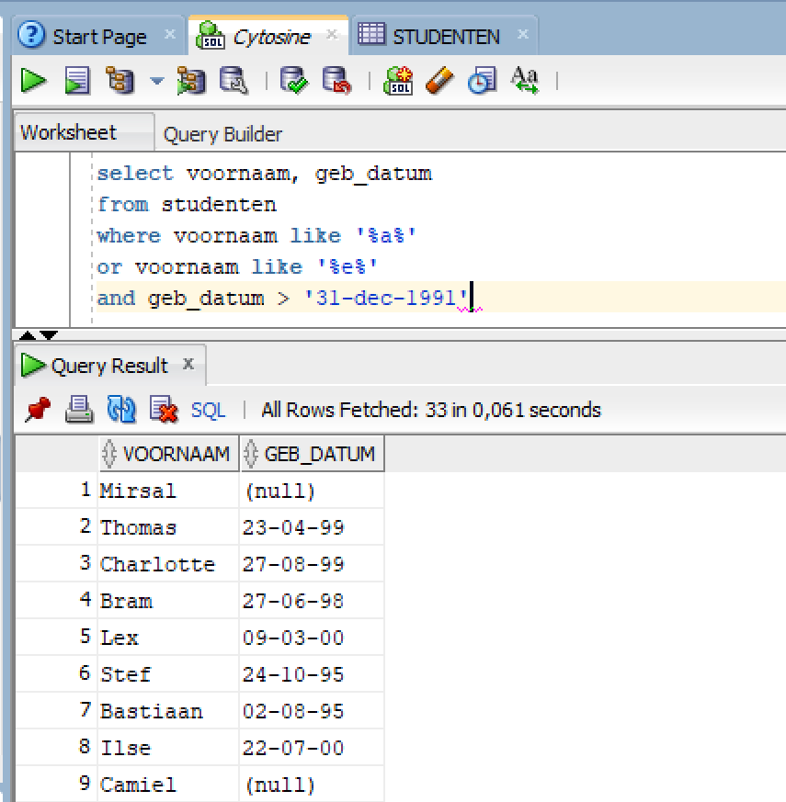e) Toon alle studenten met een a of een e in de voornaam en die na 1991 geboren zijn. 🡪

f) Toon alle studenten die geen tussenvoegsels hebben↓

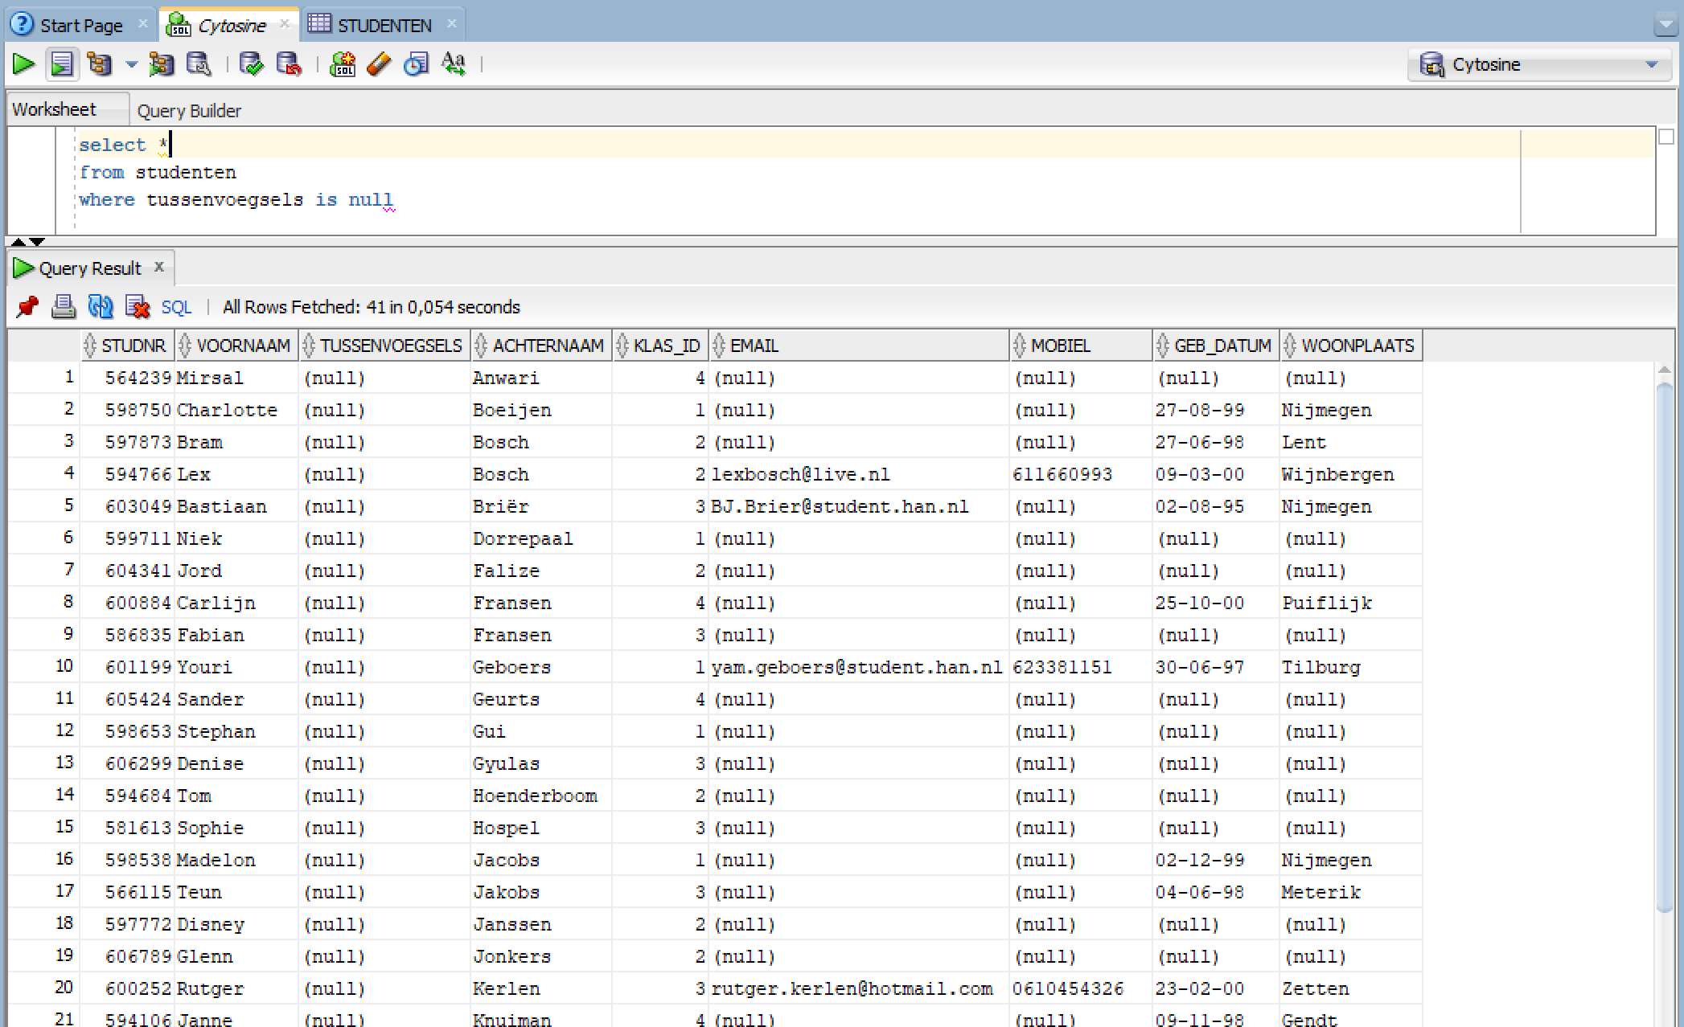

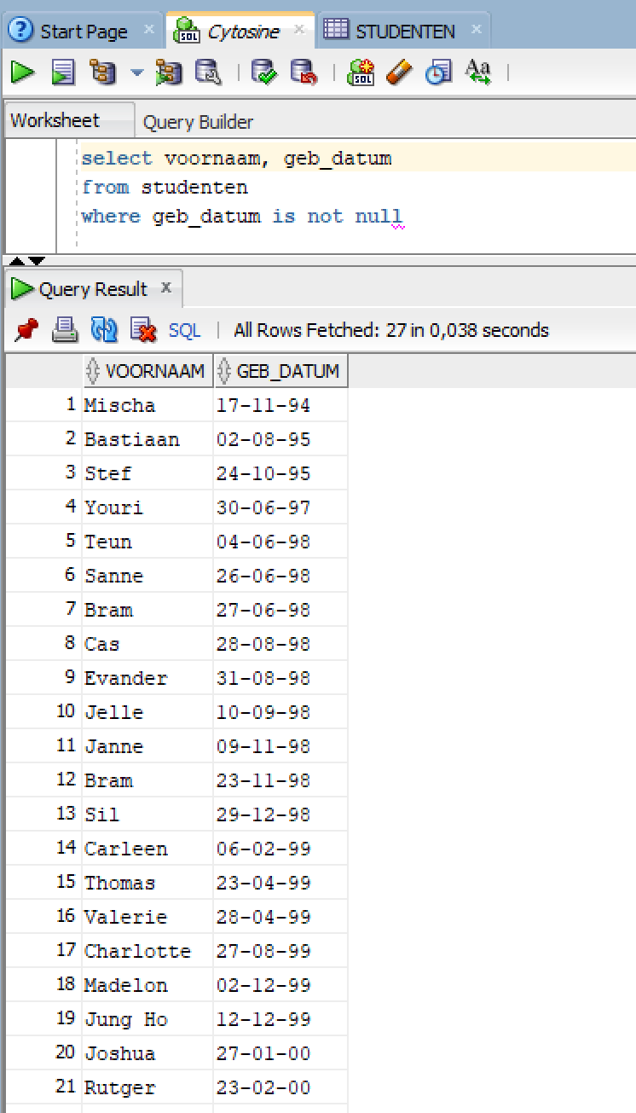g) Toon alle studenten waarvan de leeftijd bekend is 🡪

h) Toon de studenten die niet in jouw klas zitten en een van de letters uit jouw voornaam ook in hun voornaam hebben zitten. ↓

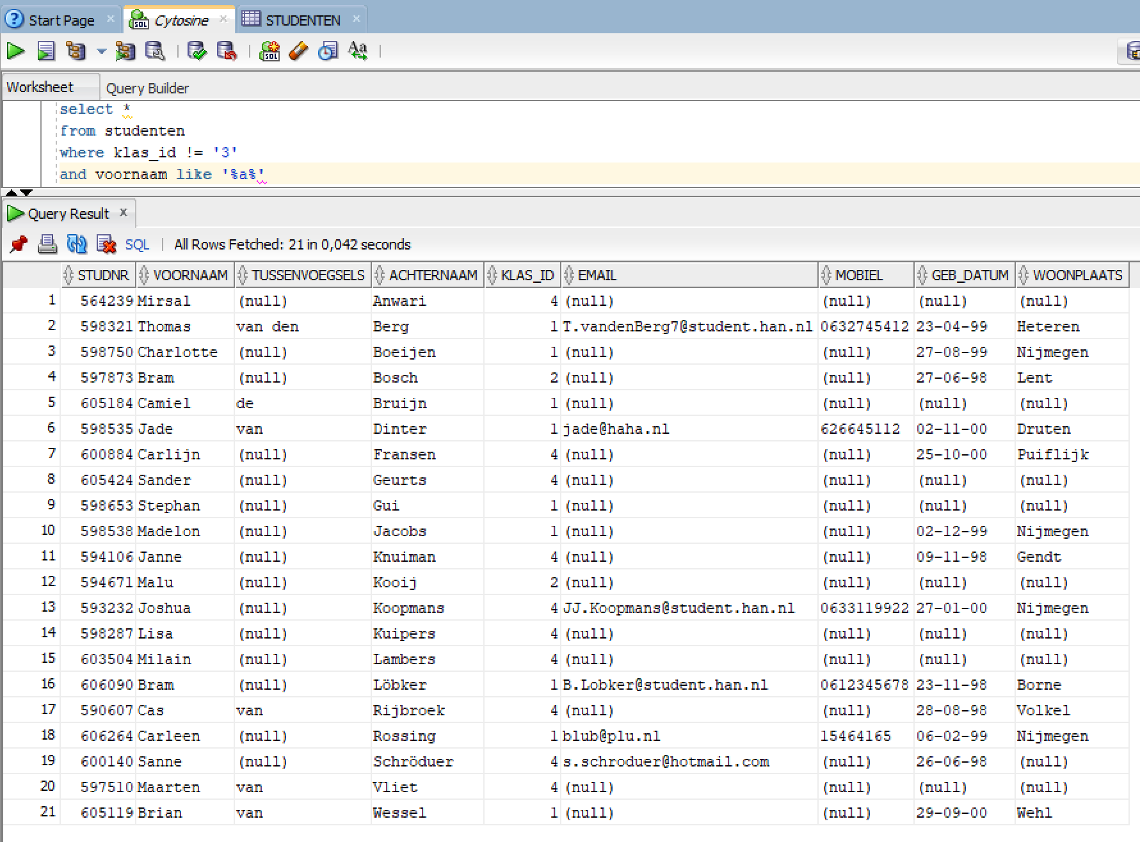

i) Maak een lijst met studenten waarvan de voornaam voorkomt in het email adres.

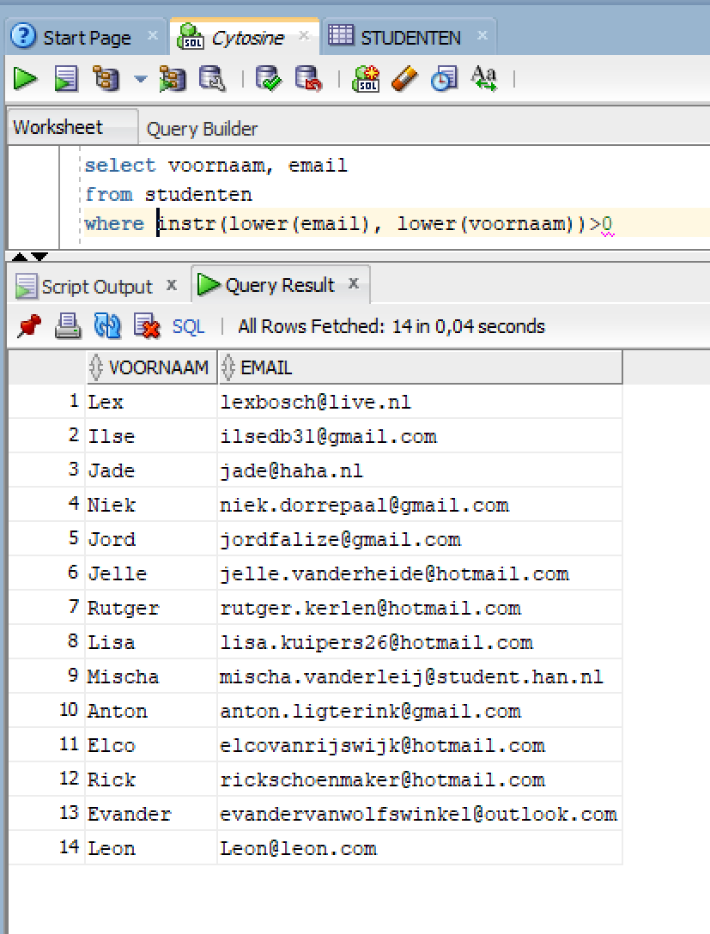

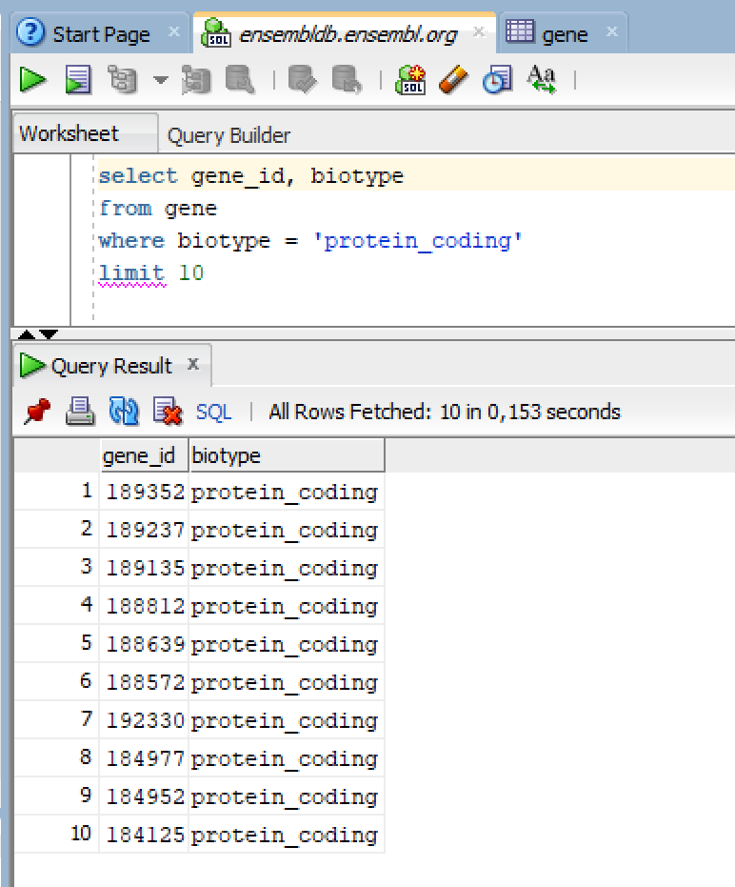Opdracht 2 bevraag een biologische database Gebruik hiervoor de database van ensembl (zie vorige opdrachten)

a. Toon alle genen die protein coding zijn 🡪

b. Toon alle genen die in de beschrijving kinase hebben staan ↓

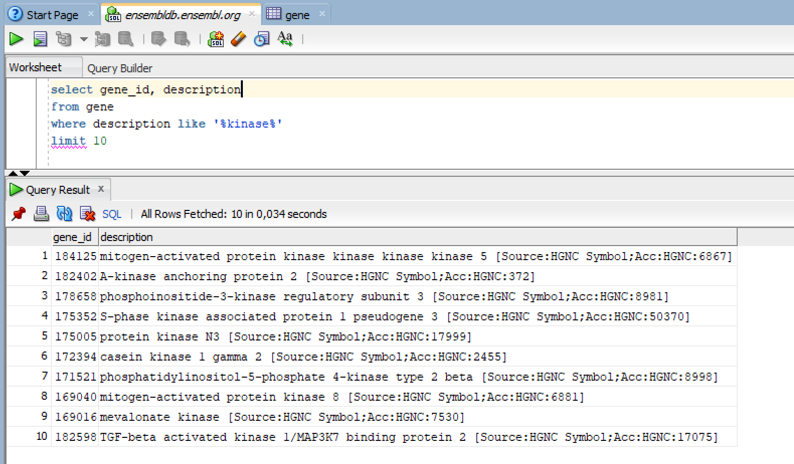

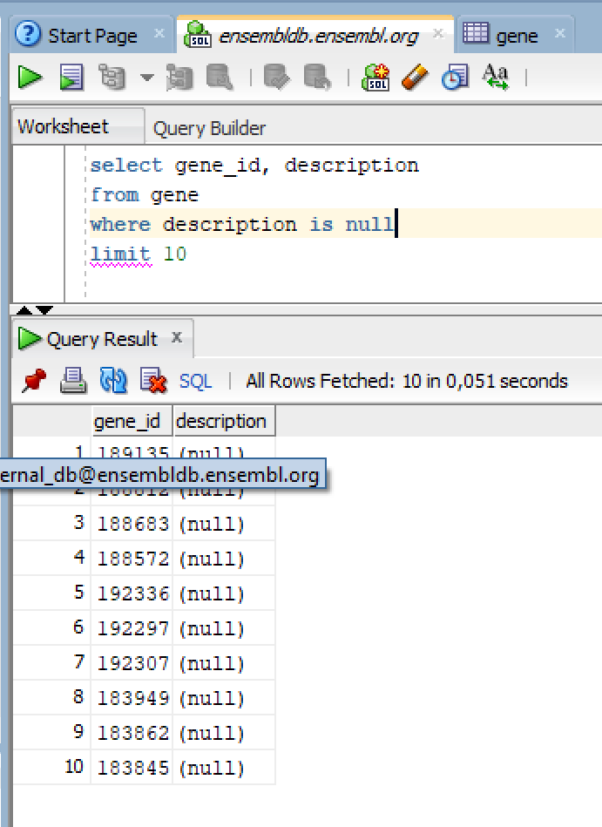c. Toon met een query alle genen die nog geen beschrijving hebben 🡪

d. Bevraag de DNA tabel en toon alle sequences waar een N in voorkomt ↓

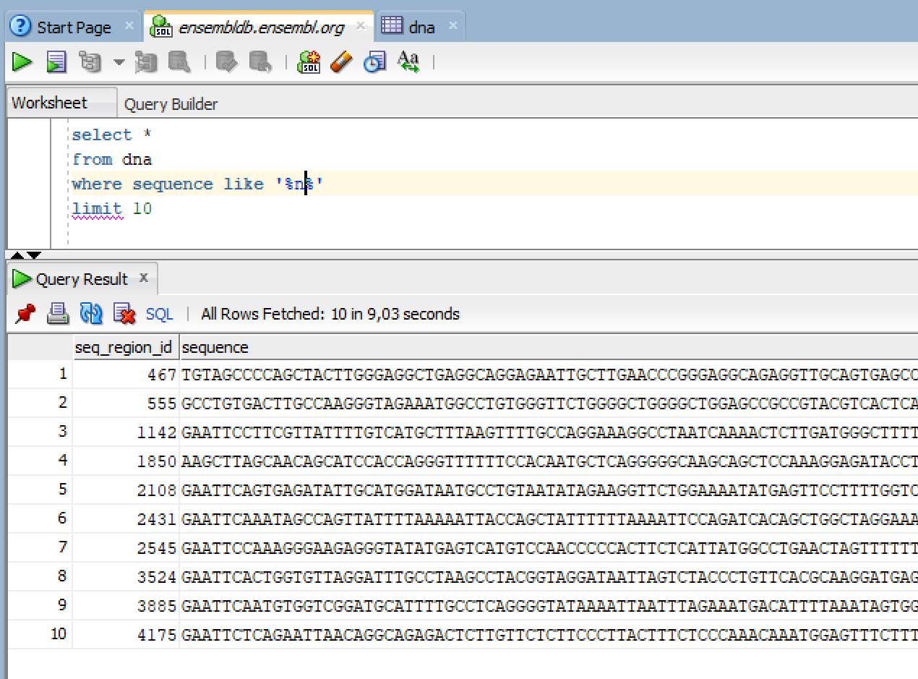

Opdracht 3: bevraag de studenten database – functies

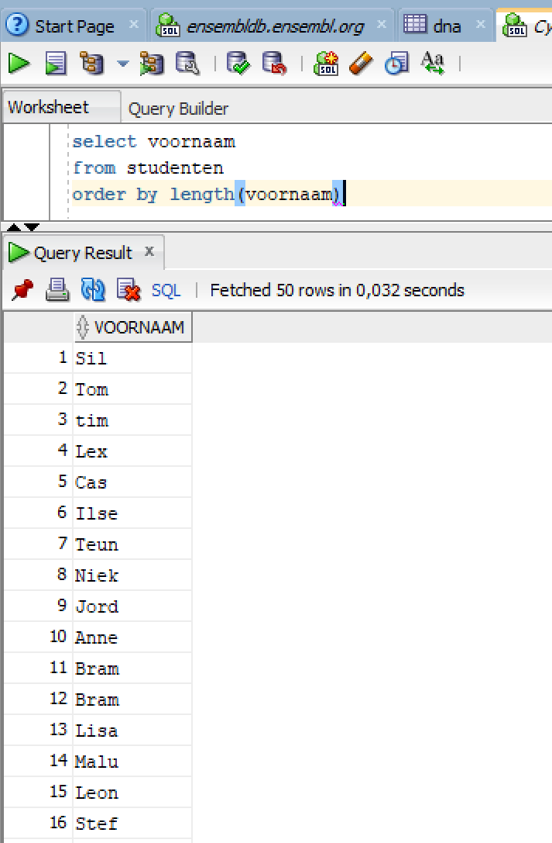a) Toon alle studenten op volgorde van de lengte van hun naam. 🡪

b) Toon alle studenten die geen a en geen e in de voornaam hebben. Gebruik hiervoor niet de like operator. ↓

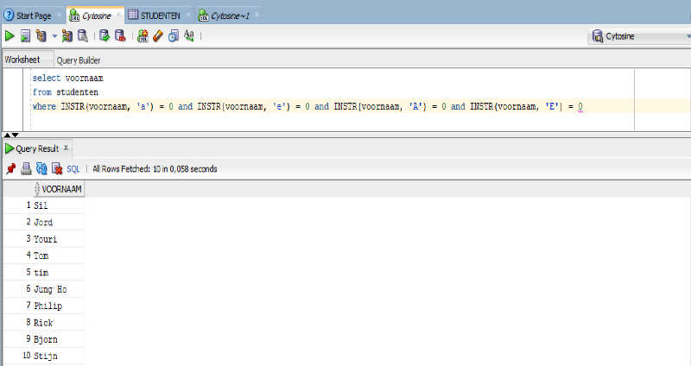

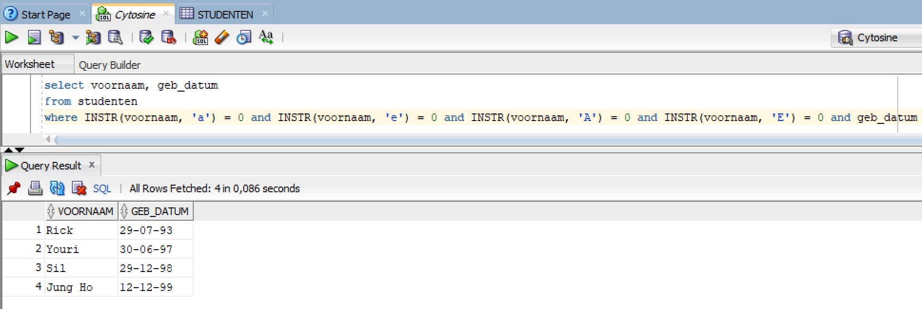c) Toon alle studenten met een a of een e in de voornaam en die na 1991 geboren zijn. Gebruik hiervoor niet de like operator. ↓

d) Maak een lijst met studenten waarvan de voornaam voorkomt in het email adres. Herhaling van vraag uit opdracht 1. Maar zorg nu dat het noncasesensitief is (niet hoofdlettergevoelig). 🡪

e) Maak een lijst met studenten waarvan de voornaam voorkomt in het email adres. Maar doe dit zonder de like operator te gebruiken. 🡪

f) Toon de lijst van studenten, maar geef bij studenten zonder voorvoegsel een ‘nvt’ aan en bij studenten zonder geboortedatum een ‘onbekend’ aan.

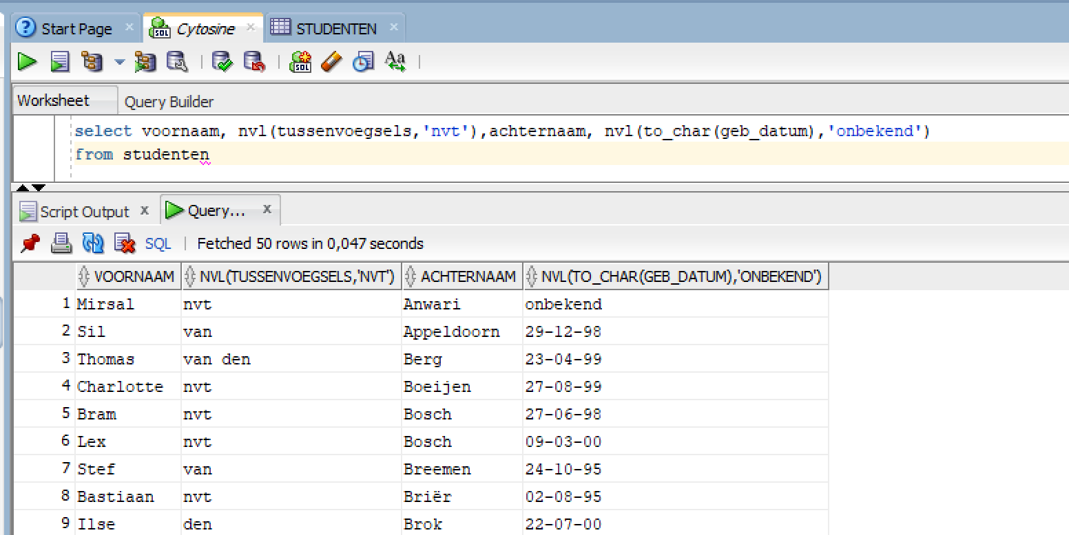

g) Toon de studenten die in de maand met de langste naam jarig zijn.

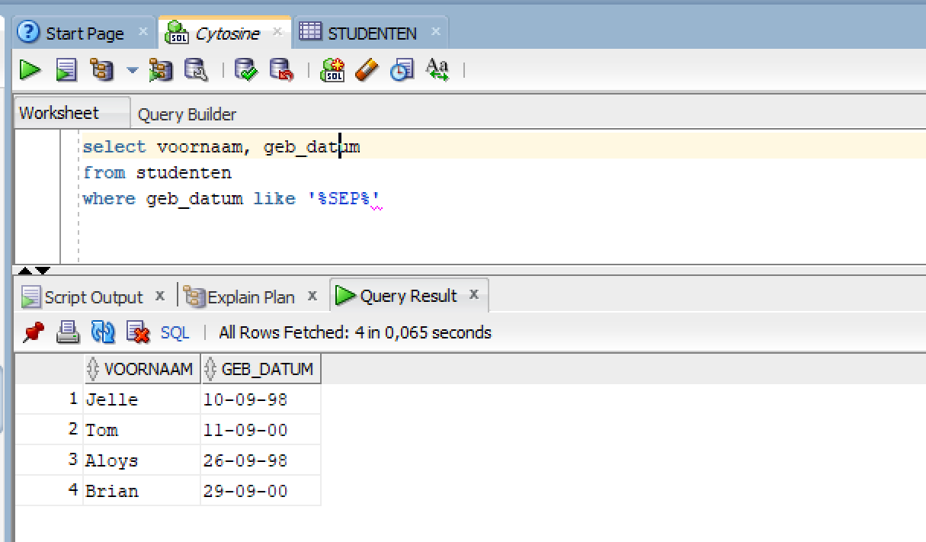

i) Toon het aantal dagen tussen nu en jouw verjaardag. Maar geef je verjaardag als datum in met jaar-maand-dag.

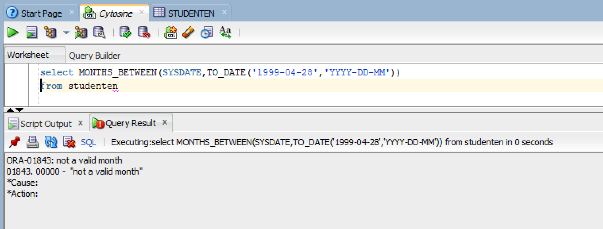

j) Toon de student die vanaf nu gerekend het eerst jarig is.

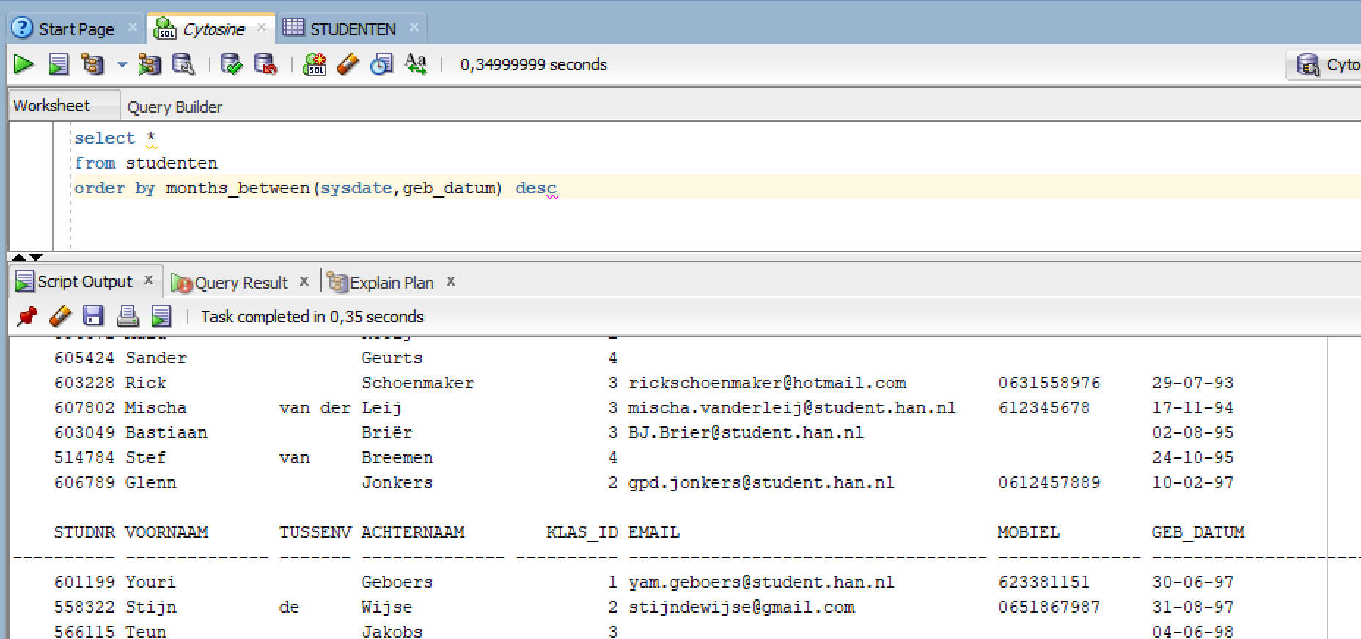

voorbeeld: toon alle studenten met op positie 3 een e in de naam

select*

from studenten

where voornaam like ‘__e%’

zonder like: where instr(voornaam,’e’) =3

select k.klas_naam

, k.klassenvertegenwoordiger

, s.voornaam

, s.tussenvoegsels

, s.achternaam

, s.studnr

from klassen k

, studenten s

where k.klassenvertegenwoordiger=s.studnr